  ПП «М-буд» | Р/р 2600104833001 у ЛФ АБ «Київська Русь» у м.Львів,  МФО 385543, св. №100327635, Код ЄДРПОУ 30919407,  ІПН 309194013075  79025, Україна,м.Львів а/с 2521
Тел.:(032) 242-06-44, +38(067)67-57-917
Е-mail: m-byd@ukr.net
www.m-byd.ltd.ua

Ущільнювач професійний для вікон та дверей з дерева
Прайс-лист |  |  |  | Ціна за 1м.п., ( $ )
 |  |  |  | КОЛЬОРИ
Найменування | Ескіз | Пакування,  м.п./коробка. |  |  | Сірий, коричневий,  білий. прозорий.
УД-500 | 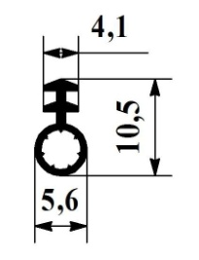 | 400 |  |  | 0,15
УД-501 | 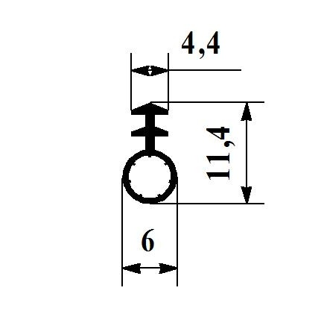 | 350 |  |  | 0,17
УД-505 | 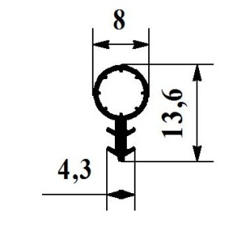 | 300 |  |  | 0,26
УД-506 | 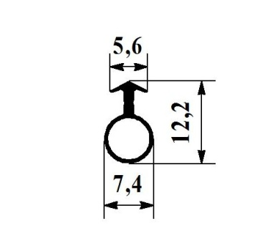 | 350 |  |  | 0,20
УД-507 | 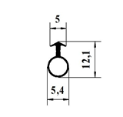 | 350 |  |  | 0,17
УД-510 | 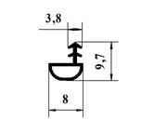 | 350 |  |  | 0,19
УД-511 | 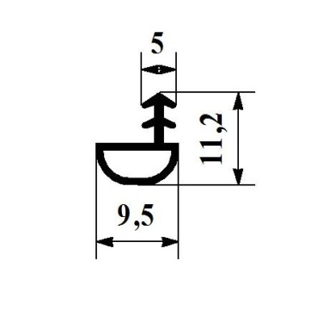 | 300 |  |  | 0,26
УД – 512 (12 мм) | 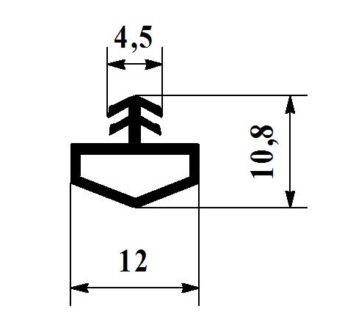 | 250 |  |  | 0,2750
УД-515 | 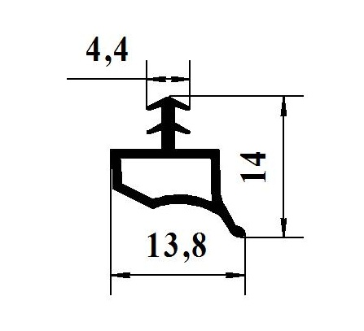 | 200 |  |  | 0,33
УД-516  Ширина голови 12мм; Ширина ноги 4,3мм; | 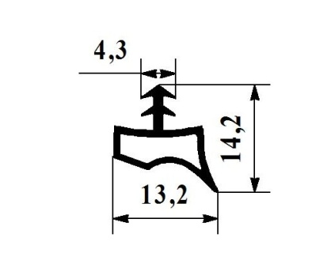 | 200 |  |  | 0,36
УД-516 10мм | 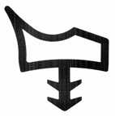 | 200 |  |  | 0,26
УД-517 | 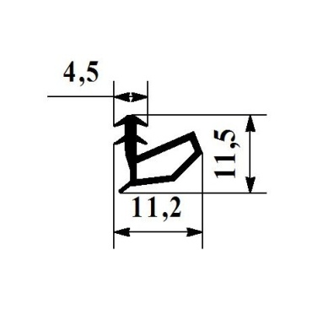 | 250 |  |  | 0,30
УД-522  Ширина голови 11мм; Ширина ноги 4,5мм; | 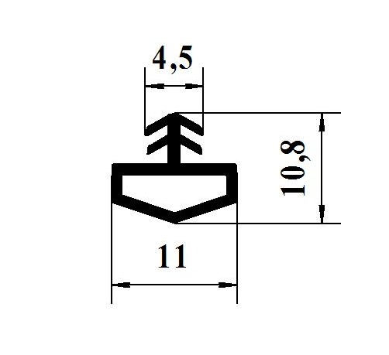 | 250 |  |  | 0,26
УД- 522 (12 мм) |  | 250 |  |  | 0,34
УД- 522 (10 мм) |  | 250 |  |  | 0,22
УД-523  Ширина голови 10,5мм; Ширина ноги 4,4мм; | 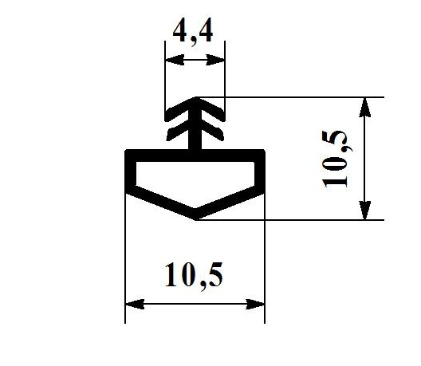 |  | 300 |  | 0,25
УД-525 | 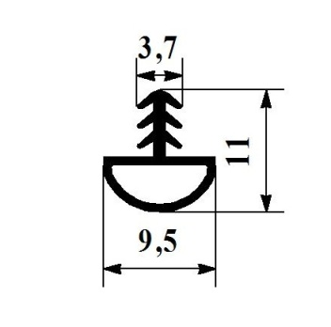 |  | 250 |  | 0,25
УД-530 | 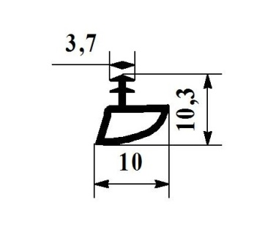 |  | 250 |  | 0,27
УД-535 | 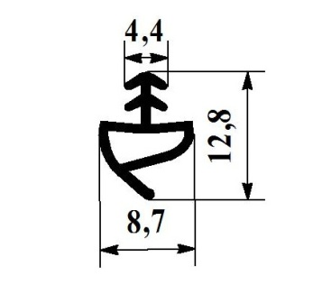 |  | 300 |  | 0,21
УД-536 | 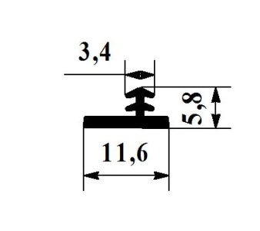 |  | 400 |  | 0,22
УД-540 | 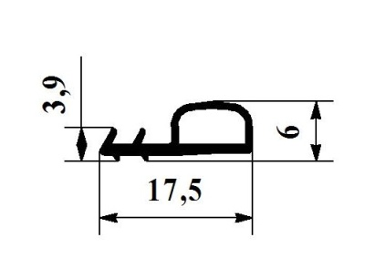 |  | 200 |  | 0,30
УД-545 | 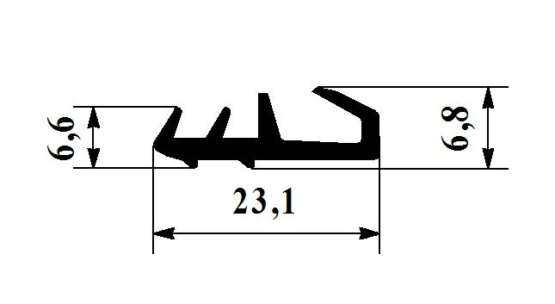 |  | 150 |  | 0,44
УД-553 | 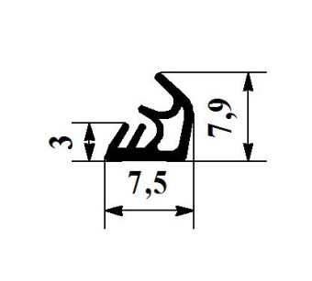 |  | 400 |  | 0,19
УД-554 | 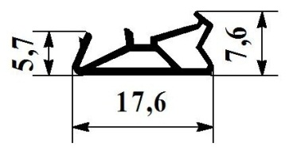 |  | 200 |  | 0,33
УД – 555/1 | 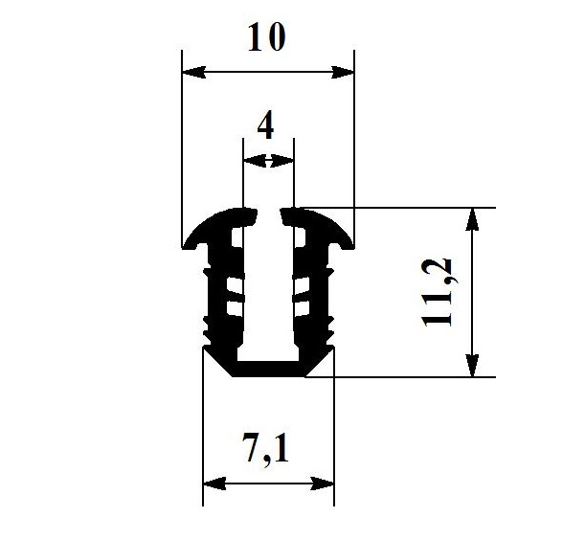 |  | 300 |  | 0,38
УД-555 | 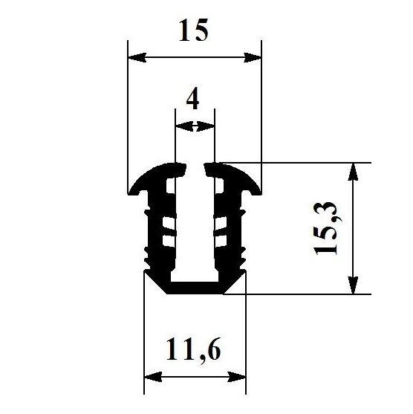 |  | 250 |  | 0,6765
УД-556 | 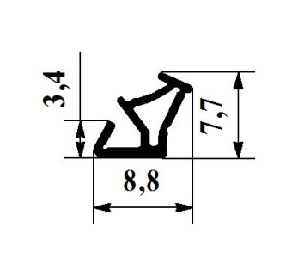 |  | 400 |  | 0,19
УД-559 | 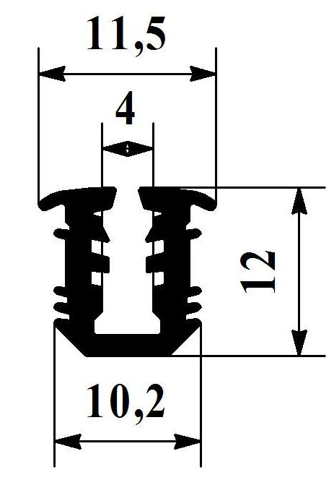 |  | 200 |  | 0,4917
УД-560 | 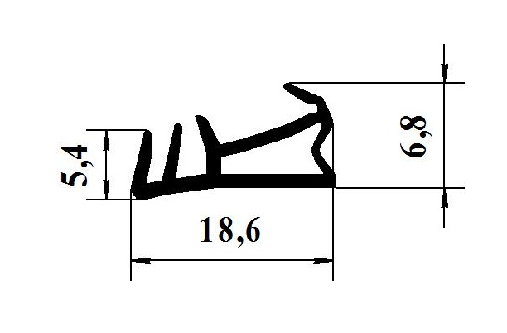 |  | 200 |  | 0,4
УД-561 | 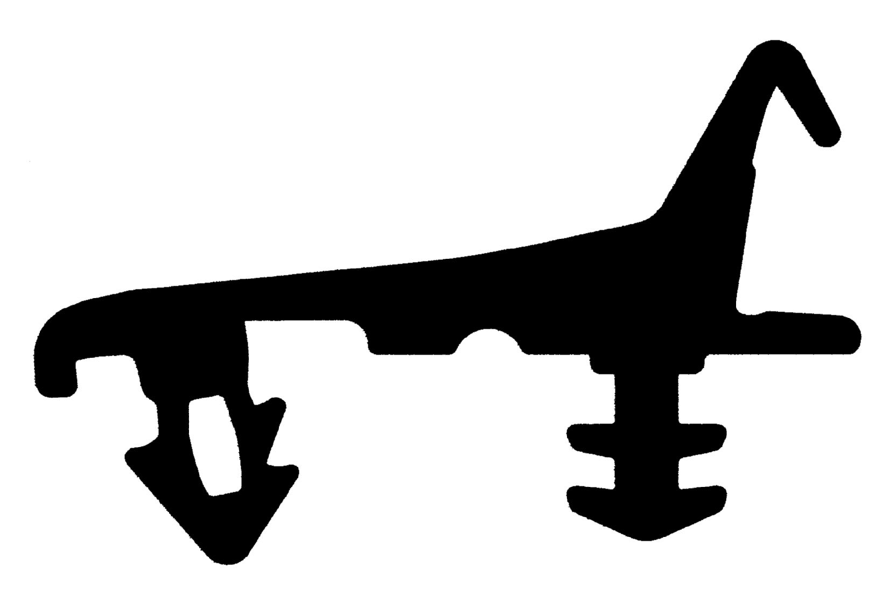 |  | 200 |  | 0,99
УД-562 | 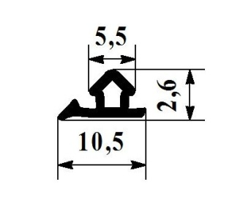 |  | 400 |  | 0,17
УД-563 | 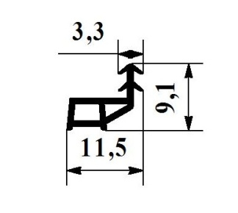 |  | 350 |  | 0,21
УД-564 | 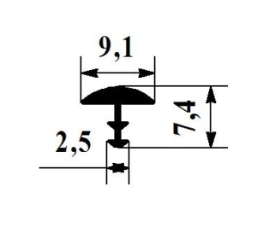 |  | 400 |  | 0,17
УД-565 | 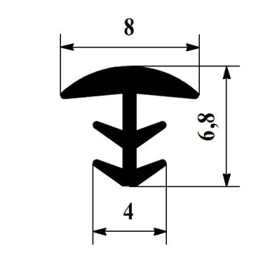 |  | 400 |  | 0,16
УД-567 | 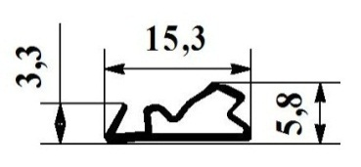 |  | 250 |  | 0,21
УД-573 | 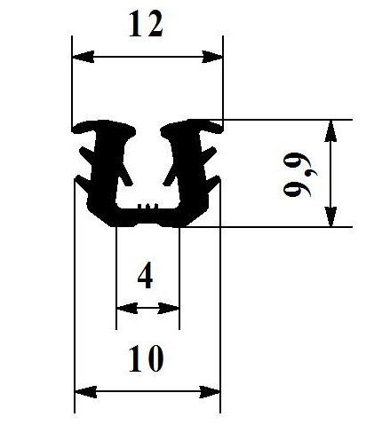 |  | 300 |  | 0,341
УД-574 | 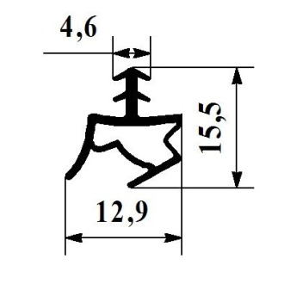 |  | 200 |  | 0,35
УД-575 | 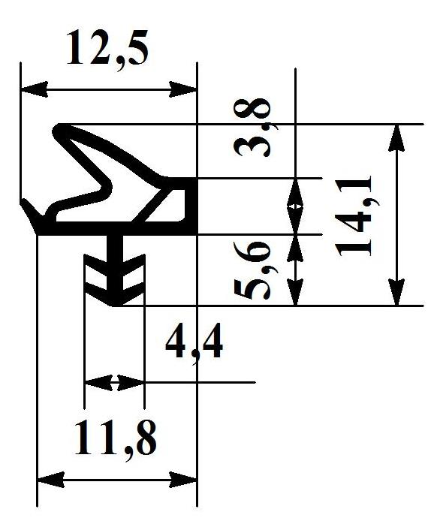 |  | 200 |  | 0,36
УД-576 | 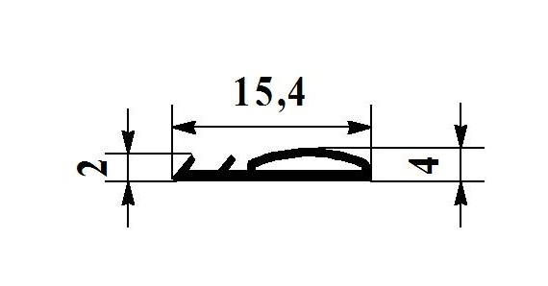 |  | 400 |  | 0,18
УД-579 | 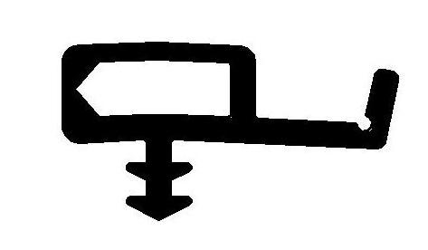 |  | 200 |  | 0,52
УД-580 |  |  | 250 |  | 0,3119
УД-581 |  |  | 300 |  | 0,25
УД-582 | 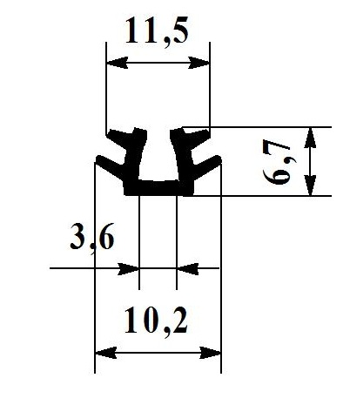 |  | 200 |  | 0,2563
УД-583 | 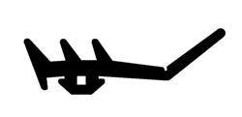 |  | 300 |  | 0,62
УД-600 | 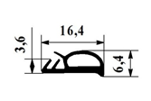 |  | 250 |  | 0,37
УД-605 | 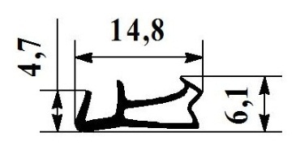 |  | 200 |  | 0,277
УД-607 | 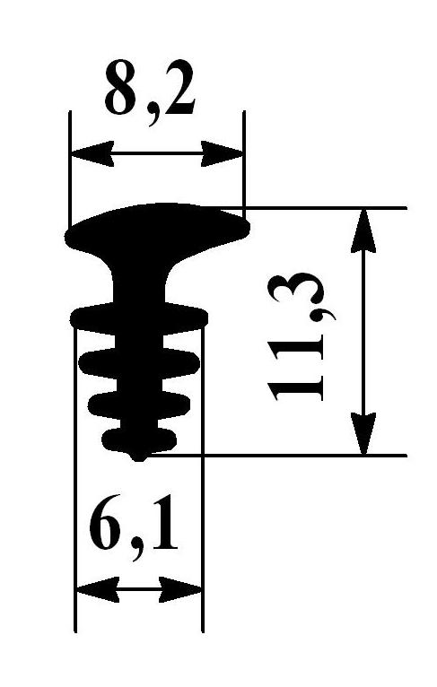 |  | 250 |  | 0,2970
УД -608(Елочка мал.) | 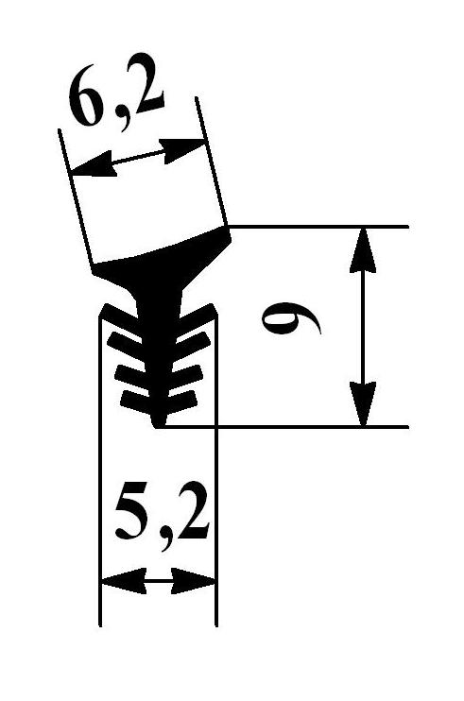 |  | 250 |  | 0,1804
УД-609 | 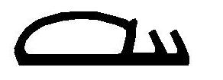 |  | 250 |  | 0,3465
УД-613 | 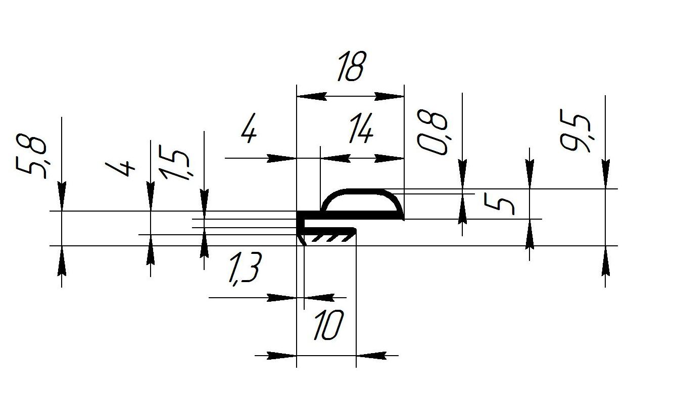 |  |  |  | 0,52
УД-701 | 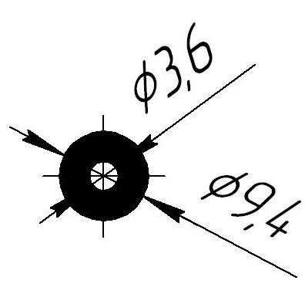 |  | 250 |  | -----
УД-800 | 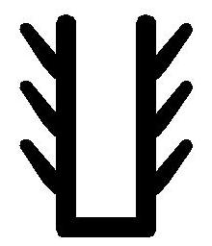 |  |  |  | 0,292
УД-3017 | 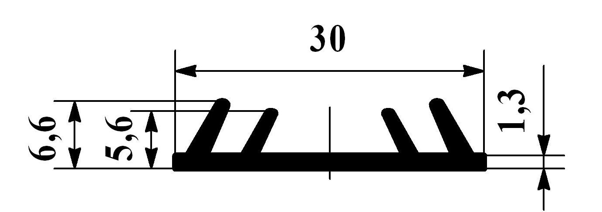 |  | 250 |  | 0,5203
УД-3019 | 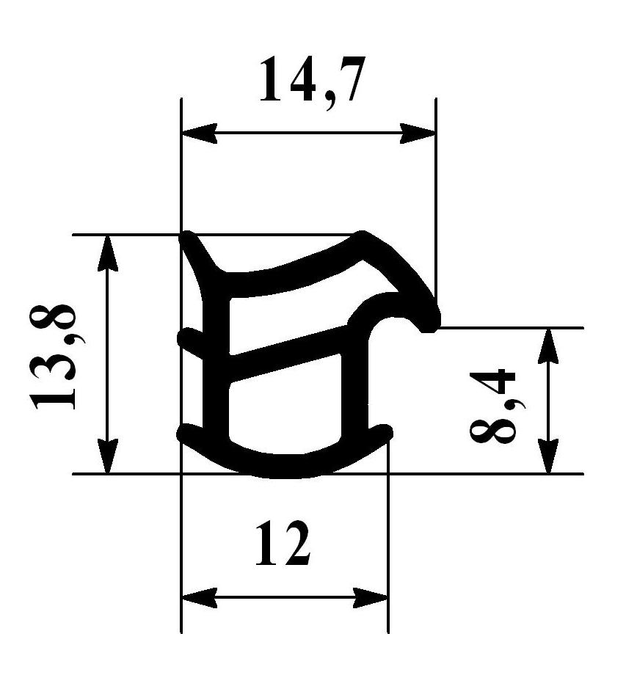 |  | 200 |  | 0,45

